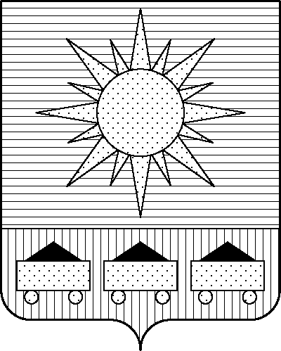

ПРИМОРСКИЙ КРАЙ

## КОНТРОЛЬНО-СЧЕТНАЯ ПАЛАТА

## АРТЕМОВСКОГО ГОРОДСКОГО ОКРУГА

### ЗАКЛЮЧЕНИЕ

12.10.2023 г. Артем № 119

На проект постановления администрации Артемовского городского округа «О внесении изменений в постановление администрации Артемовского городского округа от 22.03.2019 № 294-па «Об утверждении муниципальной программы «Развитие физической культуры и спорта в Артемовском городском округе» (в ред. от 05.10.2023 № 566-па)

Заключение на проект постановления администрации Артемовского городского округа «О внесении изменений в постановление администрации Артемовского городского округа от 22.03.2019 № 294-па «Об утверждении муниципальной программы «Развитие физической культуры и спорта в Артемовском городском округе» (в ред. от 05.10.2023 № 566-па) (далее - проект постановления) подготовлено на основании пункта 2 статьи 157 Бюджетного кодекса РФ, раздела 8 Положения о контрольно-счетной палате Артемовского городского округа, утвержденного решением Думы Артемовского городского округа от 22.12.2005 № 254, пункта 2.4 Положения о бюджетном процессе в Артемовском городском округе, утвержденного решением Думы Артемовского городского округа от 25.05.2006 № 322, плана работы контрольно-счетной палаты на 2023 год.

При подготовке настоящего заключения использованы: Бюджетный кодекс Российской Федерации, Федеральный закон от 06.10.2003 № 131-ФЗ «Об общих принципах организации местного самоуправления в Российской Федерации», постановление администрации Артемовского городского округа от 29.07.2013 № 1890-па «Об утверждении Порядка принятия решений о разработке муниципальных программ и ведомственных целевых программ, их формирования, реализации и оценки эффективности в Артемовском городском округе» (далее – Постановление № 1890-па), постановление администрации Артемовского городского округа от 12.07.2018 № 655-па «Об установлении расходных обязательств Артемовского городского округа по вопросу местного значения "обеспечение условий для развития на территории Артемовского городского округа физической культуры, школьного спорта и массового спорта, организация проведения официальных физкультурно-оздоровительных и спортивных мероприятий Артемовского городского округа».

Проведенной экспертизой проекта постановления установлено:

1. Изменение муниципальной программы «Развитие физической культуры и спорта в Артемовском городском округе» (далее – Программа) связано с внесением изменений в объемы финансового обеспечения мероприятий в пределах утвержденных лимитов бюджетных ассигнований на реализацию Программы в целом.

2. Общий объем финансового обеспечения Программы на 2023-2025 годы **не меняется.**

Перераспределяется объем финансового обеспечения между мероприятиями, запланированными на 2023 год.

3. Проектом постановления Приложение 1 «Перечень мероприятий Программы» излагается в новой редакции.

3.1. В рамках комплекса процессных мероприятий Программы **«2.1. Обеспечение деятельности (оказание услуг, выполнение работ) муниципальных учреждений, осуществляющих спортивную подготовку»** изменяетсяфинансирование мероприятий:

*«2.1.1. Оказание услуг (выполнение работ) в рамках муниципального задания, в т.ч. на закупку товаров, работ и услуг для государственных (муниципальных) нужд» -* финансирование уменьшается на 35 тыс. рублей (по МКУ СШ «Атлетическая гимнастика»);

*«2.1.3. Исполнение судебных актов по искам к Артемовскому городскому округу»* - финансирование увеличивается на 35 тыс. рублей (по МКУ СШ «Атлетическая гимнастика»).

4. Проектом постановления соответствующие изменения вносятся в Приложение 2 к Программе «Перечень мероприятий программы. Сведения о взаимосвязи целевых показателей (индикаторов) с мероприятиями программы и ожидаемыми результатами их реализации».

5. Заказчиком Программы в качестве обоснования изменения объема финансового обеспечения мероприятия 2.1.3 представлена копия исполнительного листа по делу 13-318/2023 92-1671/2022) от 21.08.2023.

По итогам экспертизы проекта постановления администрации Артемовского городского округа «О внесении изменений в постановление администрации Артемовского городского округа от 22.03.2019 № 294-па «Об утверждении муниципальной программы «Развитие физической культуры и спорта в Артемовском городском округе» (в ред. от 05.10.2023 № 566-па) замечания отсутствуют.

Председатель

контрольно-счетной палаты

Артемовского городского округа Е.Г. Герасимова